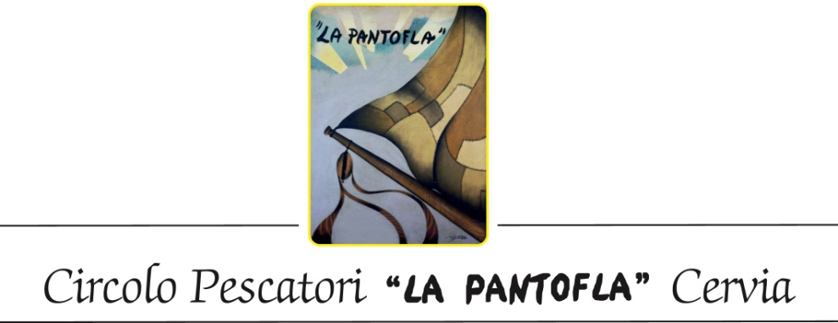

IL CIRCOLO PESCATORI PARTECIPA A “SAPORE DI SALE”
Lo stand gastronomico con le specialità marinare, le serate musicali e
l’esposizione della barca storica “Maria”.

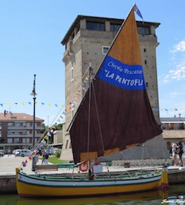

Il Circolo Ricreativo Pescatori La Pantofla di Cervia, partecipa a Sapore di sale 2018. Lo fa con la sua collaudata squadra di volontari, guidata dal Presidente Silvano Rovida, gestendo uno stand gastronomico nel parcheggio adiacente al Piazzale dei Salinari per la degustazione di specialità della tradizione marinara cervese.
Lo stand rimane aperto nelle serate di giovedì 6 e venerdì 7 settembre, dalle ore 18,30 e sabato 8 e domenica 9 settembre, oltre che alla sera, lo stand rimane aperto anche alle ore 12.
“Un mare che unisce. Storia, tradizioni, gastronomia” è lo slogan che fa da filo conduttore della partecipazione del Circolo Pescatori dell’iniziativa.
Si potranno degustare nello stand gastronomico: risotto alla marinara (non disponibile nella serata di giovedì), grigliata di pesce azzurro, cozze alla marinara, patatine, con acqua, vino e birra alla spina.
Non mancheranno anche gli intrattenimenti musicali serali nelle quattro giornate con l’esibizione giovedì sera dei Malardòt, dei Pitoni venerdì sera e dei Trapozal (i canterini del Circolo Pescatori) nelle serate di sabato e domenica

Farà bella mostra di sé attraccata alla banchina del porto antistante la Torre San Michele, la barca storica Maria del 1949, recuperata e restaurata lo scorso anno dai volontari del Circolo Pescatori, legati in passato alle professioni cantieristiche e nautiche
La barca era di proprietà del compianto Renzo Benini ed è stata donata al Circolo Pescatori dalla moglie Carmen Placuzzi e dalla figlia Francesca Benini per restaurarla e valorizzarla e con l’obiettivo di farne un importante elemento storico ed identitario della marineria, da utilizzare anche afini turistici e promozionali. La barca versava in uno stato di abbandono e rischiava di scomparire. Ora è attrezzata con le multicolori “vele al terzo” realizzate con le tecniche tradizionali e fa parte a pieno titolo della “Tenza” di Cervia della Mariegola delle Romagne, che comprende una decina di barche storiche.
La barca rappresenta il fiore all’occhiello delle attività dei volontari del Circolo Pescatori.
Tra coloro che hanno sostenuto economicamente il restauro e il recupero della barca, con un intervento consistente, va ricordato Arnaldo Baldisserri il componente del Consiglio direttivo del Circolo Pescatori e attivo volontario dell’associazione cervese, recentemente scomparso.

Comunicato a cura di Renato Lombardi Cervia, 4 settembre 2018

